**Лабораторная работа №2. Структура HTML-документа, разметка документа**

**Задание 1. Что скрывает Википедия**

Вспомним теоретические сведения о клиент-серверном взаимодействии, полученные на лекции №2 и выполним следующее задание.

1. Откройте сайт русской Википедии ru.wikipedia.org
2. В адресной строке браузера наберите ru.wikipedia.org и нажмите Enter

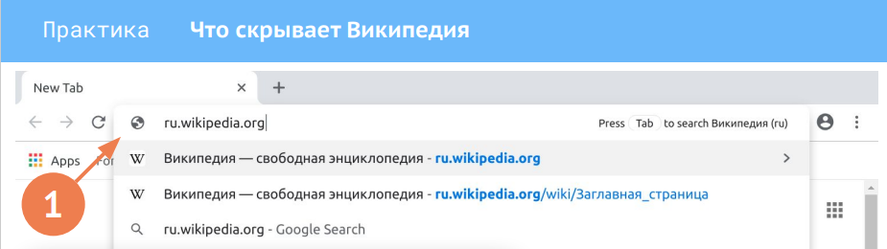

1. Наведите курсор на текст «Добро пожаловать» и нажмите правую кнопку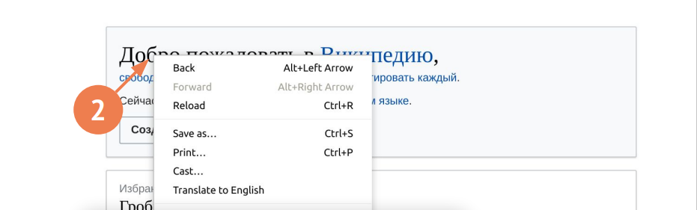
2. Выберите последний пункт меню

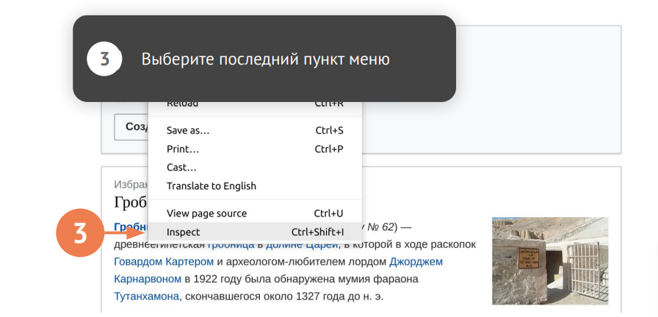

1. В появившемся окне раскройте код, нажав на знак треугольника в начале

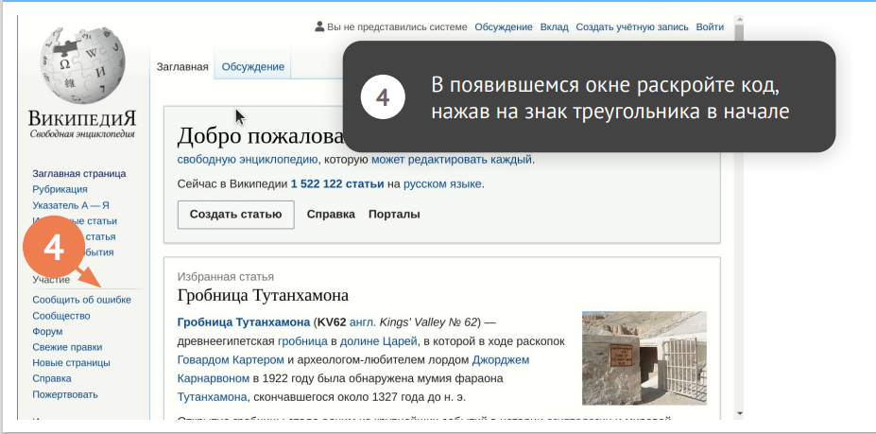

1. Кликните по тексту “Добро пожаловать в", напишите свой вариант текста и нажмите Enter
2. Попробуйте видоизменить текст в других местах этой страницы или любого другого сайта

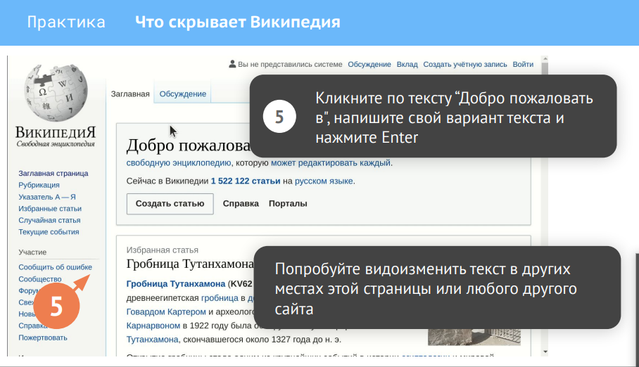

Результат работы сохраните в виде скриншота в соответствующую директорию для ЛР№2

**Задание 2.** Выполнить задания по темам

«Структура HTML-документа», <https://htmlacademy.ru/courses/299>

«Разметка документа», <https://htmlacademy.ru/courses/301>

«Ссылки и изображения» <https://htmlacademy.ru/courses/305>

Результат работы сохраните в виде скриншота со статистикой из своего аккаунта в соответствующую директорию для ЛР№2